**DOCUMENTO DE instalación**

|  |  |  |  |  |
| --- | --- | --- | --- | --- |
| Id de Requerimiento: | DLCC19182D21 | Líder de Instalación: | | Ana Victoria Vázquez López |
| Validación AVL | Declaración Informativa Mensual y Anual del Impuesto a los Depósitos en Efectivo POL-363 | | | |
| **Fecha y hora inicio de Instalación:** | **30/09/2020** | **Fecha y hora fin de Instalación:** | | **30/09/2020** |
| **Resultados** | **Satisfactorios ()** Marcar con una X según corresponda | | **No Satisfactorios (X)** Marcar con una X según corresponda | |
| **Observaciones:** | **MANUAL-1.28_382_MAI_DyPUtilerias.docx**  **1.-En los prerrequisitos indica que requiere este instalada la siguiente versión de Net Framework, pero se valida y no se encuentra instalada, para la instalación se debe de solicitar via un RFC al team de SO –SAT.**      **2.-Para la configuración de base de datos en el manual de instalación indican que se debe de configurar con el usuario sa sin embargo se consulta con el team de DB responsable e indica que ese usuario es de súper administrador y no nos pueden proporcionar la contraseña, por otro lado se valida en el ambiente y ya se encuentra una configuración, anexo pantalla, favor de indicar si la configuración actual es correcta para UAT o si es un usuario diferente.**    **MANUAL -2.28_382_MAI_IDEWEB_Pro.docx**  **1.-En el manual de instalación indican que se debe de instalar los siguientes .msi pero el que se encuentra marcado en amarillo no lo contiene el paquete**  **Manual**    **Paquete**    2.-En el manual de instalación menciona que se requiere la configuración de archivos web.config, , pero no proporcionan los datos que se requiere configurar, favor de proporcionar la información completa y de ser posible enviar vía correo electrónico a la lines de soporte Legados-SAT los archivos con la configuración correspondiente al ambiente de UAT.    28_382_MAI_Procesa_Declaracion | | | |

**Tabla de Contenido**

* Requerimientos previos a la Instalación……………………………………………………….. 3
* Instalación del paquete……………………………………………………………………….….. 4
* Validaciones posteriores a la instalación………………………………………………………. 5

## Requerimientos de Instalación

<**”Requerimientos de Instalación”**: Se refieren a mostrar la evidencia de la ejecución de tareas que cubren los requerimientos de instalación

|  |
| --- |
|  |
| * El usuario aplicativo es: UsrIDEWEB, el password deberá ser solicitado a Fernando Soriano Cerón.(WEBIDEUsr)  * Para la instalación de este paquete guiarse de los documentos en el orden siguiente:  "1.28_382_MAI_DyPUtilerias.docx"  "2.28_382_MAI_IDEWEB_Pro.docx"  "3.28_382_MAI_Procesa_Declaracion.docx" |

**MATRIZ DE COMPONENTES**

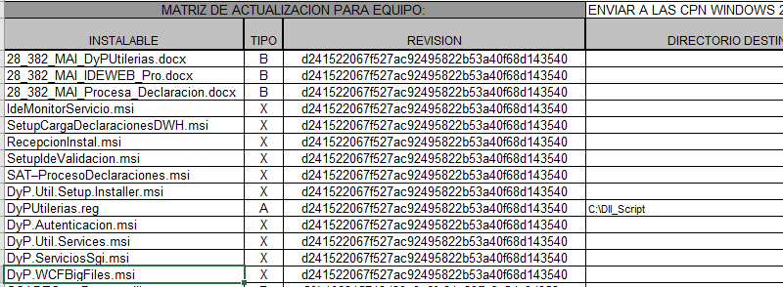

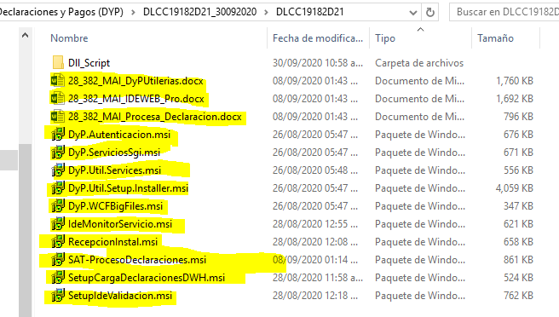

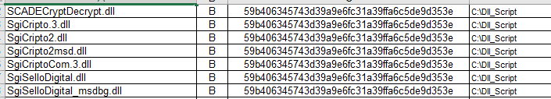

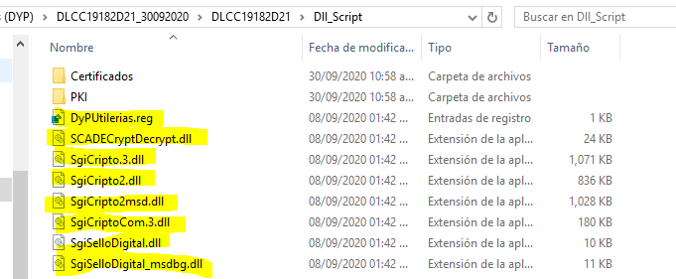



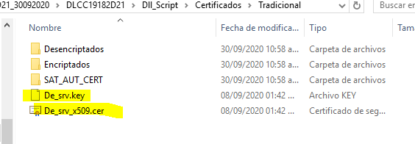

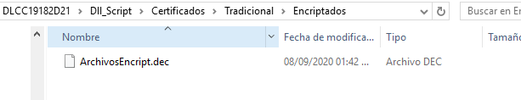

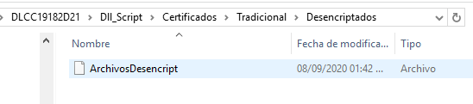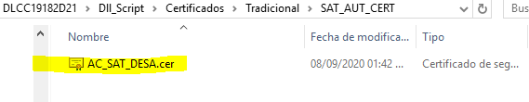

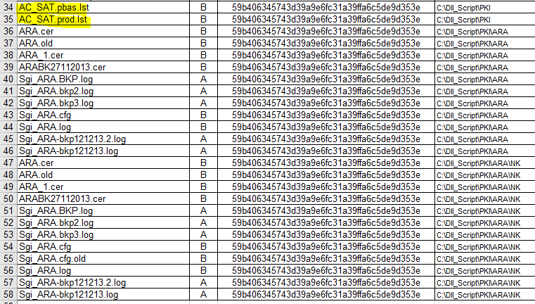

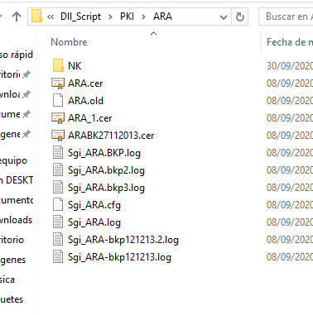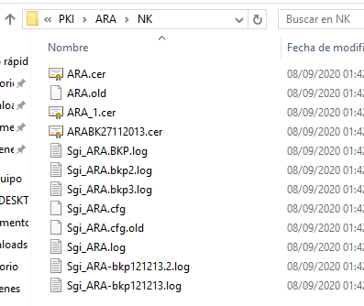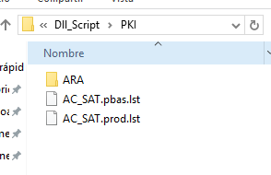

**INSTALACION**

**1.28_382_MAI_DyPUtilerias.docx**

Prerequisitos

* Microsoft Windows Server 2012 R2 Enterprise (English)
* Validar/Instalar componentes extras
  + Desarrollo de aplicaciones
    - ASP
    - ASP.Net 3.5
    - ASP.Net 4.5
    - Extensibilidad de .NET 3.5
    - Extensibilidad de .NET 4.5
    - Extensiones ISAPI
    - Filtros ISAPI
  + Internet information Services (IIS) 8
    - Compatibilidad con la administración de IIS 6
* **Microsoft .Net Framework 4.6.1**
* Validar/Crear en el Administrador de Internet Information Services (IIS)
  + Validar/Crear que estén activos los Filtros ISAPI en la raíz de los sitios web.

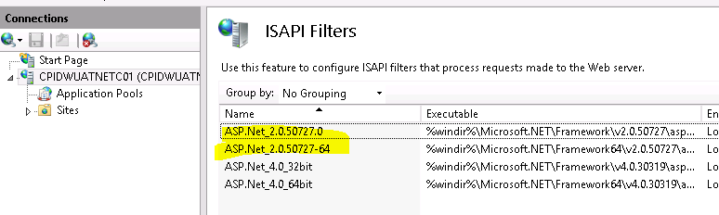

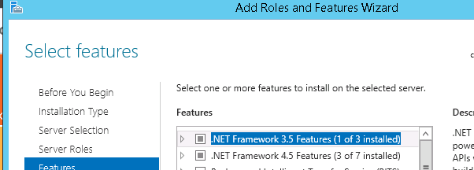

DESINSTALACION

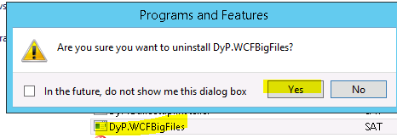

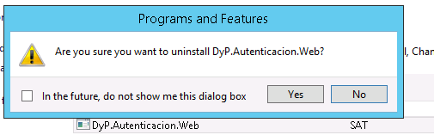

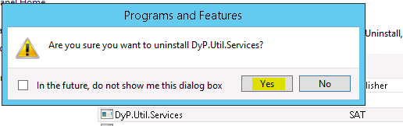

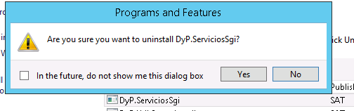

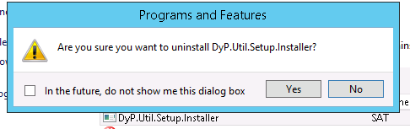

INSTALACION

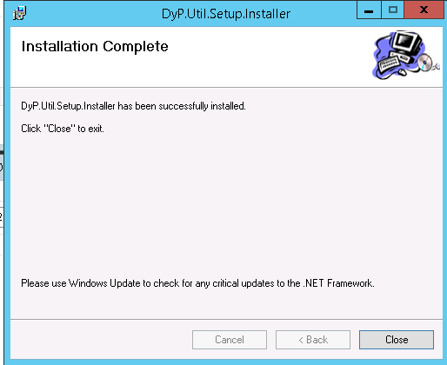

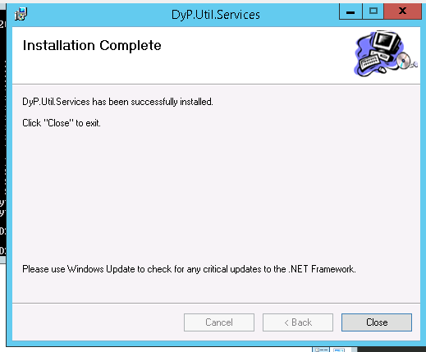

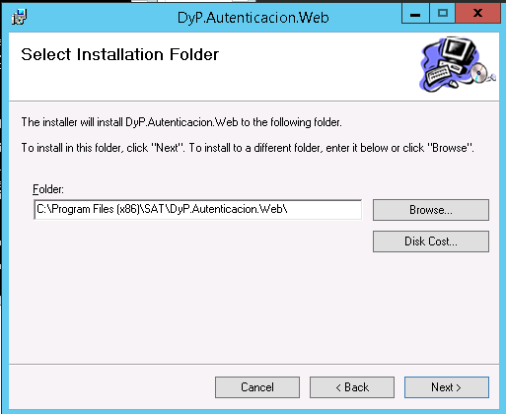

Nota: no aparece la opción Everyone

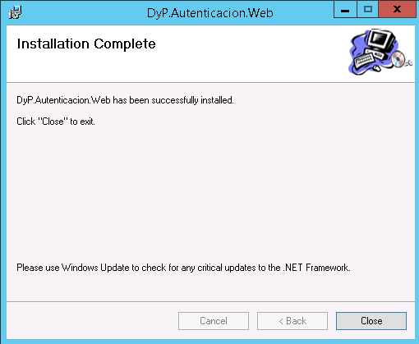

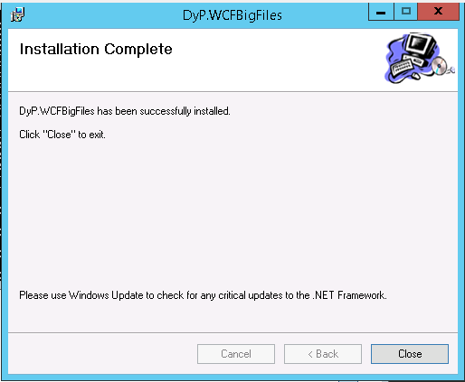

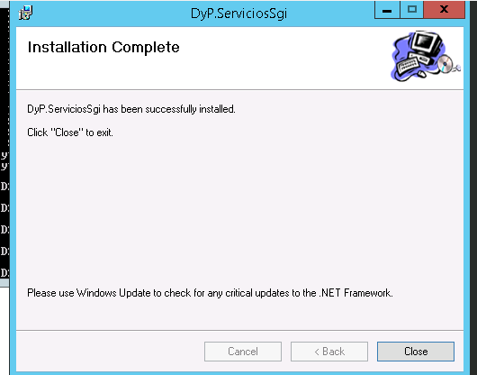

Una vez realizado la instalación de todos los componentes de la lista se deberá ejecutar el archivo “**DyPUtilerias.reg**”, que se encuentra en la ruta “**C:\Temp\DyPUtilerias\Dll_Script”,** dando doble clic sobre él, en caso de mostrar la siguiente ventana dar clic en **“YES”.**

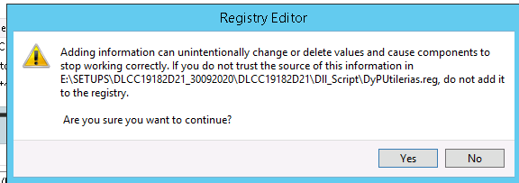

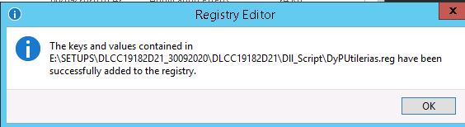

CONFIGURACION

### Modificación de conexión a la base de datos

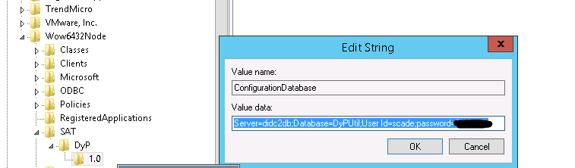

### Actualización/Instalación de componentes extras

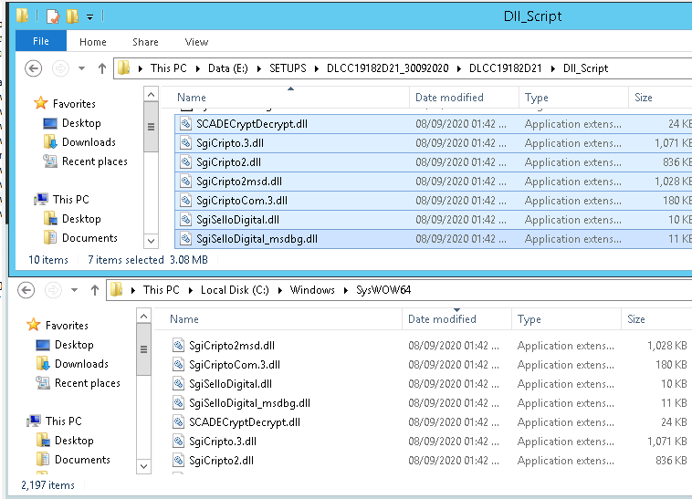

**Se crea la carpeta**

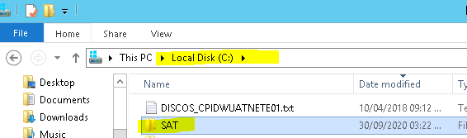

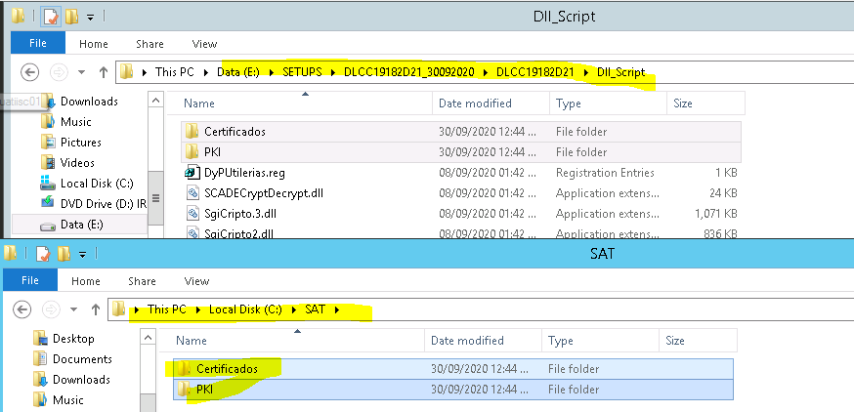

### Sitios web

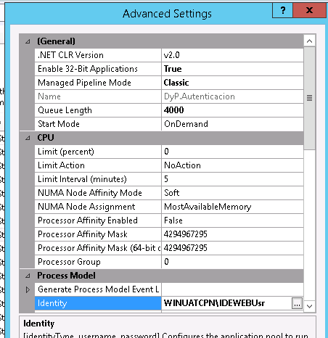

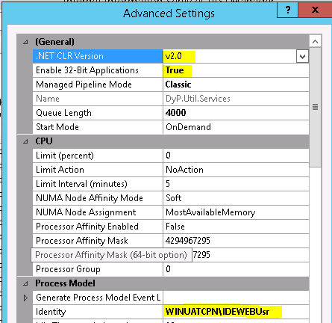

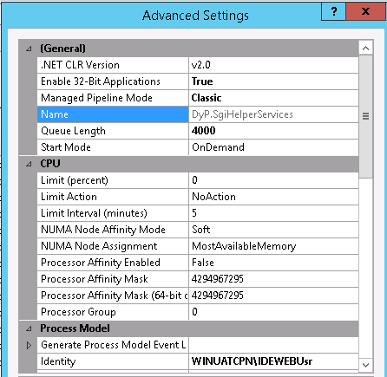

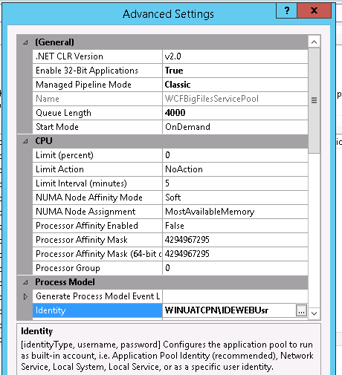

**APLICACIÓN**

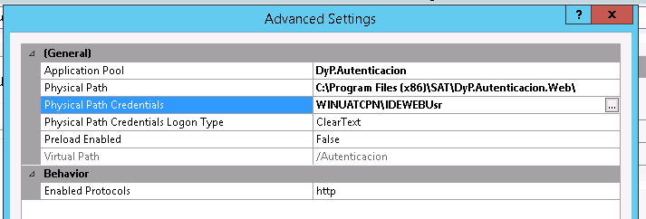

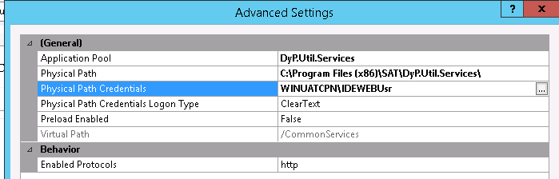

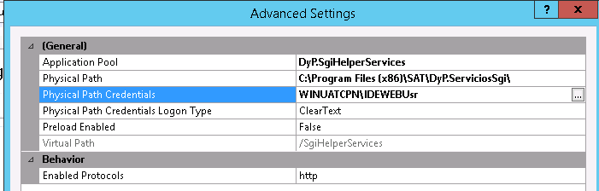

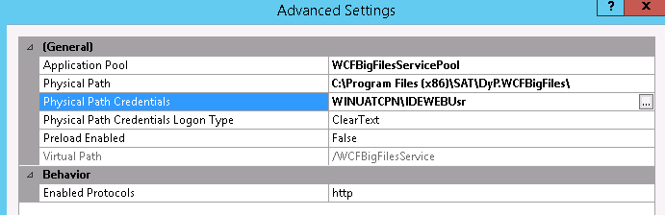

**2.28_382_MAI_IDEWEB_Pro.docx**

Las actividades a realizar son:

* Guía de Respaldo

No aplica

* Procedimiento de Desinstalación.
* IdeRecepcion

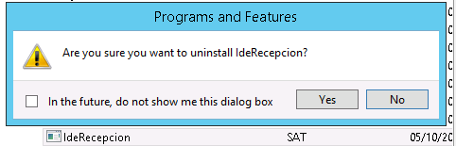

* IdeValidacion

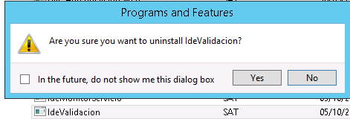

* IdeCargaDeclaracionesDWH

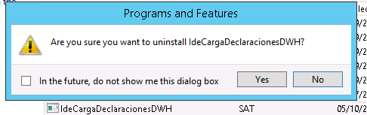

* IdeMonitorServicio

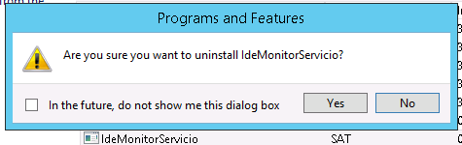

* Procedimiento de Instalación

|  |  |  |  |
| --- | --- | --- | --- |
| **Orden** | **Ruta Instalador** | **Instalador** | **Ruta Web.Config** |
| 1 | C:\Temp\IDEWEB\MSI | RecepcionInstal.msi | C:\Program Files (x86)\SAT\IdeRecepcion |
| 2 | C:\Temp\IDEWEB\MSI | SetupIdeWeb.msi | C:\Program Files (x86)\SAT\IdeValidacion |
| 3 | C:\Temp\IDEWEB\MSI | IdeMonitorServicio.msi | C:\Program Files (x86)\SAT\IdeMonitorServicio |
| 4  RecepcionInstal.msi | C:\Temp\IDEWEB\MSI | SetupCargaDeclaracionesDWH.msi | C:\Program Files (x86)\SAT\IdeCargaDeclaracionesDWH |

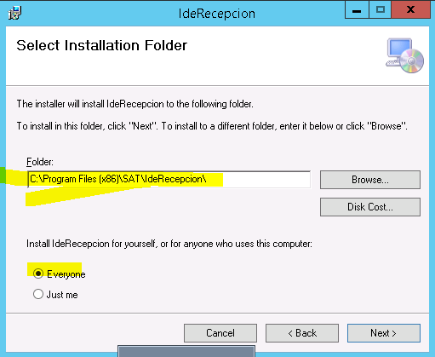

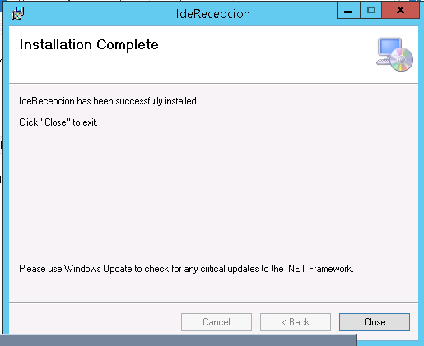

**SetupIdeWeb.msi-----NO SE ENCUENTRA EN EL PAQUETE**

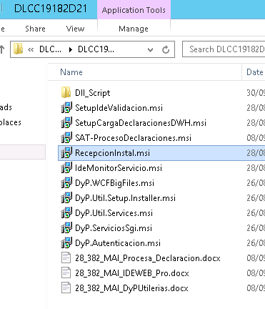

IdeMonitorServicio.msi

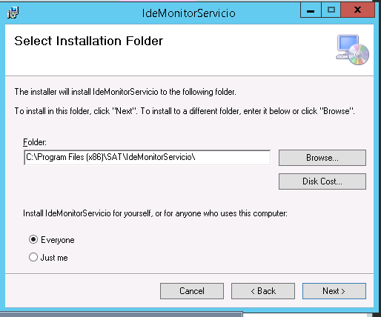

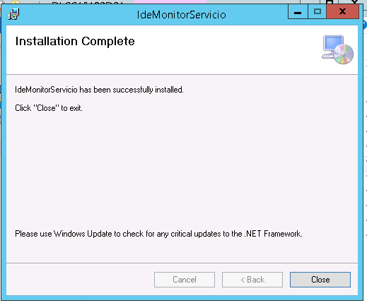

SetupCargaDeclaracionesDWH.msi

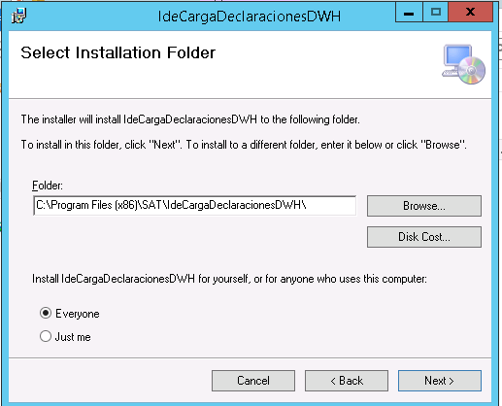

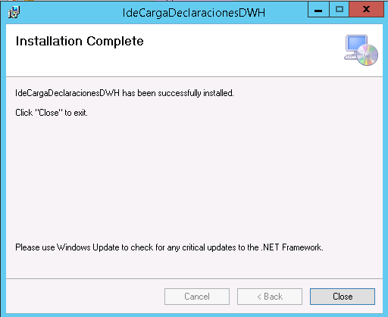

POOL

|  |  |  |
| --- | --- | --- |
| **Orden** | **Application Pools** | **Sitio Web** |
| 1 | Scade.Net.IdeRecepcion | IdeRecepcion |
| 2 | Scade.Net.IdeValidacion | IdeValidacion |
| 3 | Scade.Net.IdeMonitorServicio | IdeMonitorServicio |

Scade.Net.IdeRecepcion

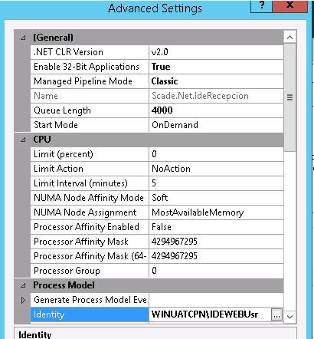 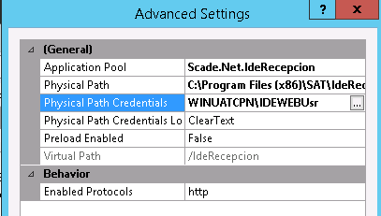

Scade.Net.IdeValidacion

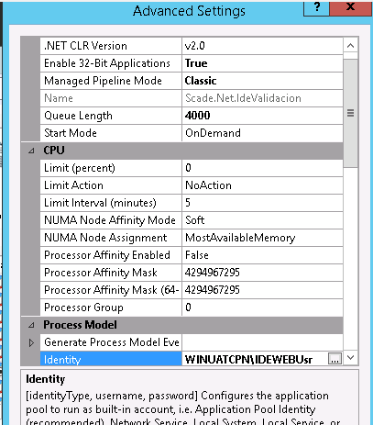 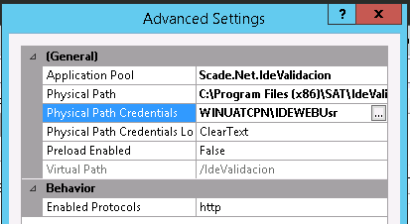

Scade.Net.IdeMonitorServicio

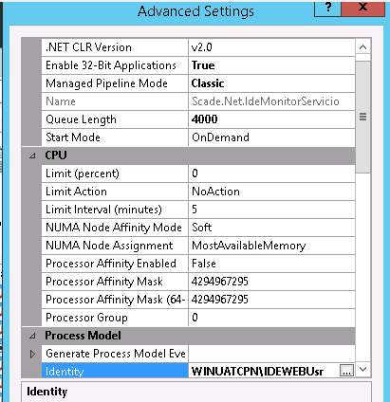

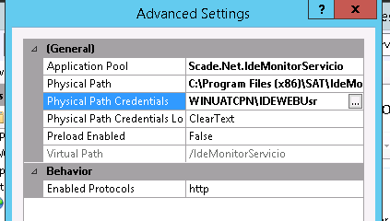

* Plan de Retorno

**3.28_382_MAI_Procesa_Declaracion.docx**

1. Copiado de componentes.
2. Manejo aplicativo.
   1. Desinstalación.

N/A

* 1. Instalación.

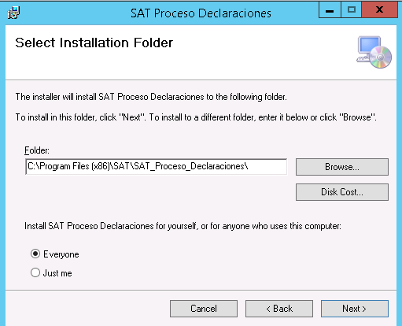

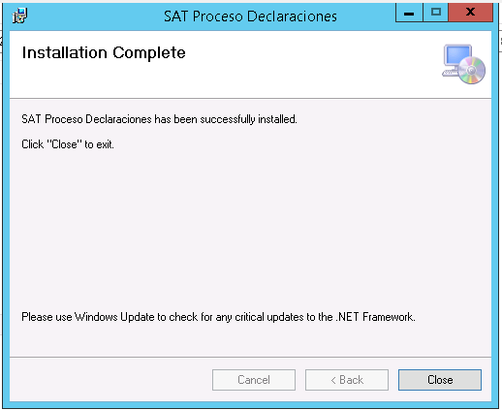

1. Inicio de servicios

